说明 drug_shop_name 是数据字段 对应前端字段是 drugShopName
shop_name -》 shopName 驼峰命名
下面的类似

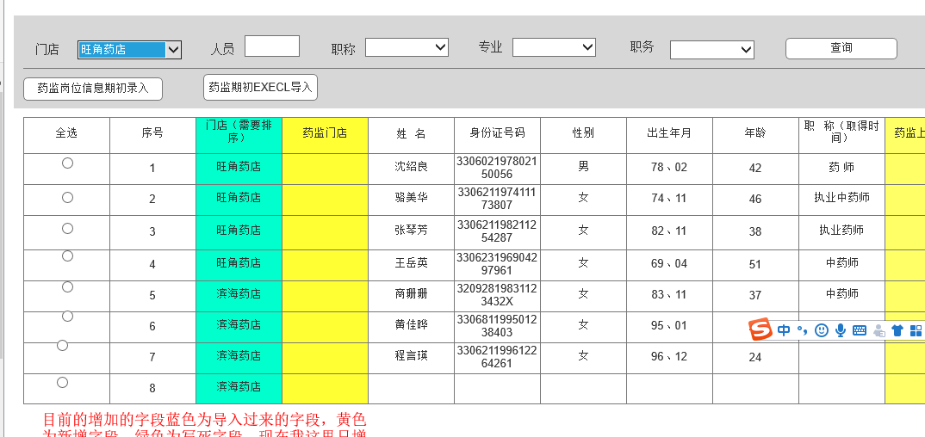

一．人员列表

- 查询
门店 shop_name
人员改为姓名 name
职称 title
专业 major
职务 drug_position

- 列表
人员主键（不显示只是自己用的）id id
门店 shop_name
药监门店 drug_shop_name
姓名 name
身份证号码 id_card
性别 sex
出生年月 birthday
年龄 age
职称 title
药监上报职称 drug_title
药监编制职称 drug_org
药监学历 drug_education
学历 education
专业 major
药监专业 drug_major
职务或岗位（3个字段组合） drug_position_one drug_position_two drug_position_three
参加专业工作时间 work_time

健康状况：0->不健康；1->健康', health_status
是否继续教育：0->否；1->是', education_status
是否参加培训：0->否；1->是' train_status

二．人员信息维护

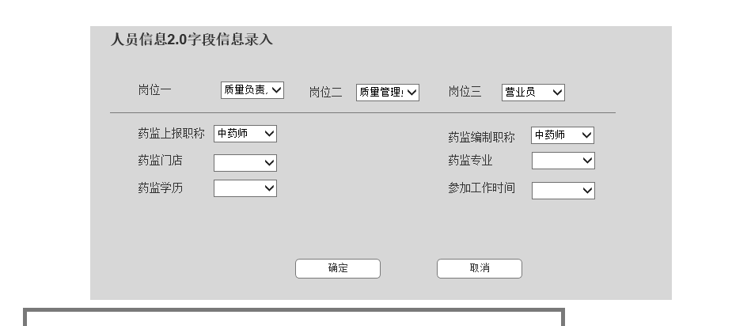

岗位1 drug_position_one
岗位2 drug_position_two
岗位3 drug_position_three

药监门店 drug_shop_name
药监上报职称 drug_title
药监编制职称 drug_org
药监学历 drug_education
药监专业 drug_major
参加专业工作时间 work_time

- 药监申报录入表
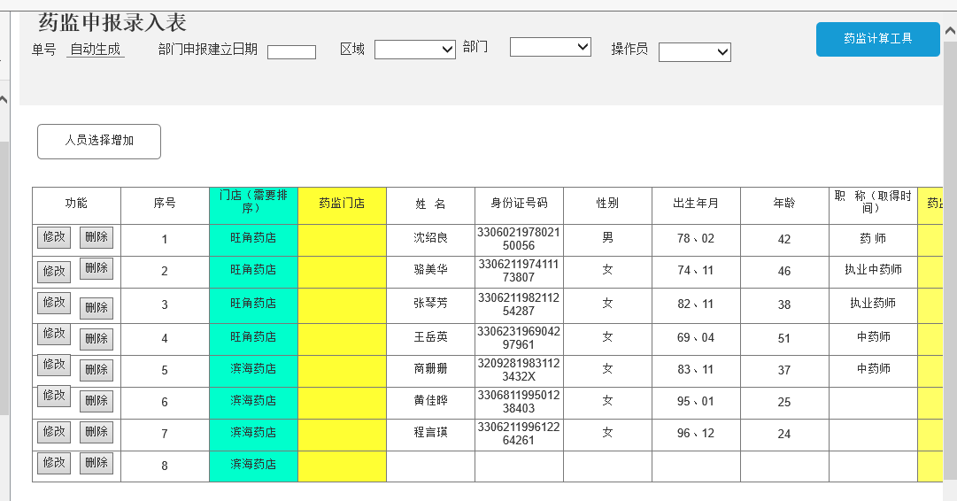
- 头部
单号 report_id
部门申报建立时间 report_time
区域 region
部门改为门店 shop_name
操作员 operator

- 列表内容
和人员列表字段差不多 多了一个字段

变更时间 modify_time

- 药监计算工具

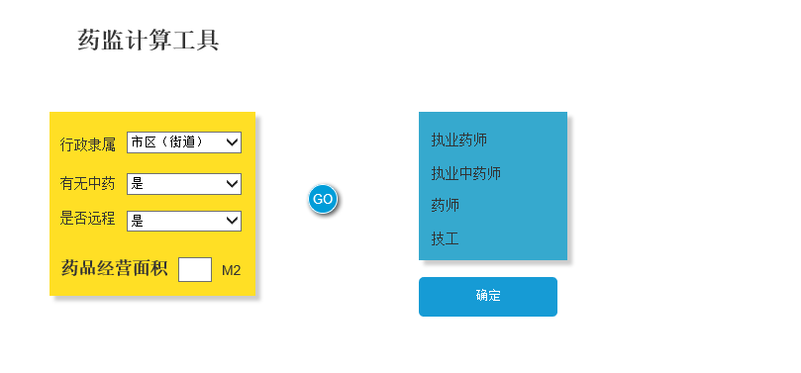

门店id shop_id 前一个页面带过来 接口调用需要的。不显示。
行政隶属 subjection
有无中药 chinese_medicine 1 有 0 无
是否远程 long_range 1 是 0 否
经营面积 area
执业药师 pra_pharmacist
执业中药师 pra_chinese_pharmacist
药师 pharmacist
技工 mechanic

- 人员新增
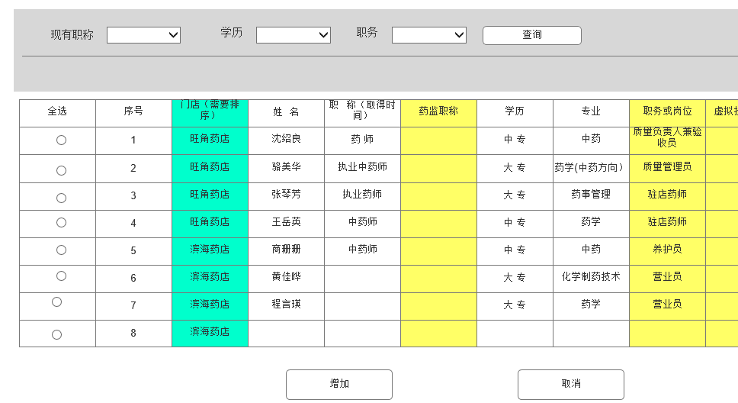

- 查询
职称
学历
职务 drug_position

2.列表
和人员列表字段差不多 多了一个字段

虚拟挂职药店 drug_shop_name

四．药监申报控制台

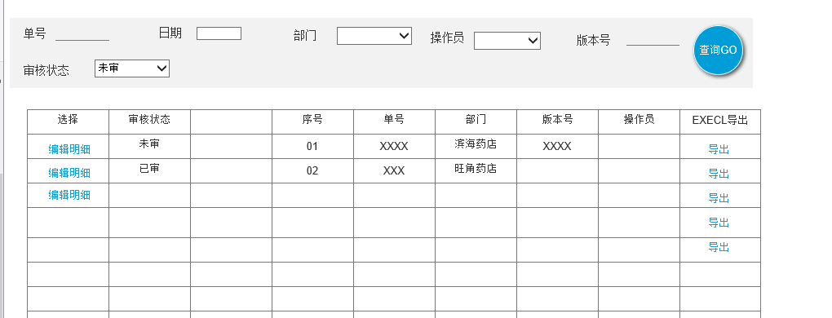

- 头部搜索
字段 三 1. 都有，新增

版本号 edition
审核状态0->待审核；1->审核通过 check_status

- 列表
审核状态0->待审核；1->审核通过 check_status
单号 report_id
部门改为门店 shop_name
版本号 edition
操作员 operator

五.部门变更录入
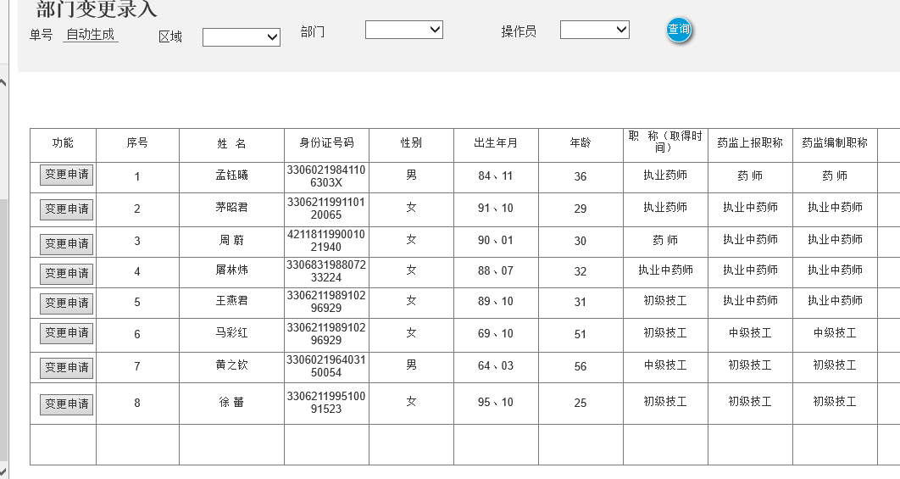

1.头部搜索
字段前面都有了。

2列表
字段都有了前面 新增
是否虚拟 fiction 1是 0 否

- 新建变更
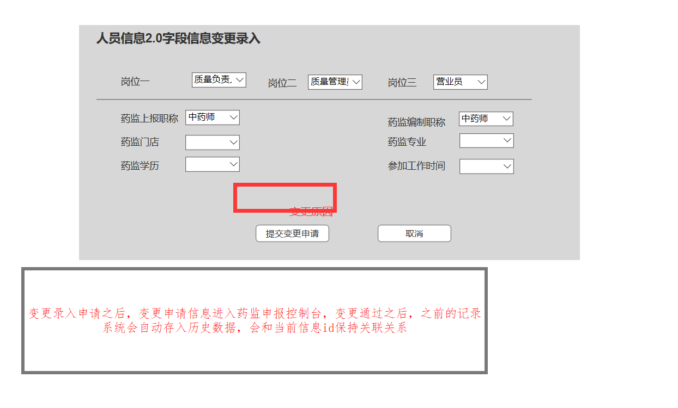

字段前面都有了 新增
变更理由 change_reason

六．药监花名册查询

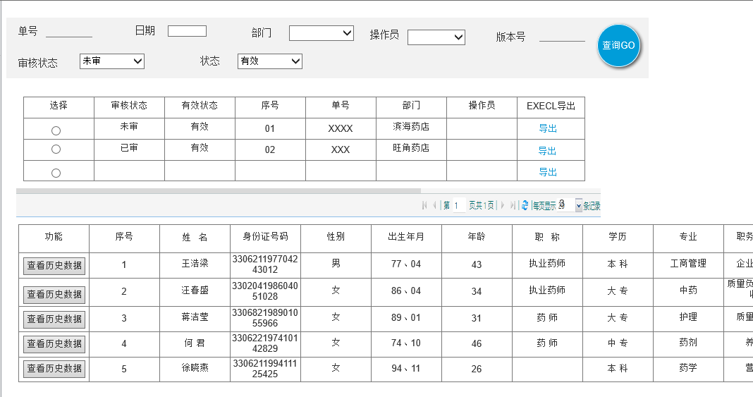

字段都有了。

所有页面基本字段对应 上面都包括了。

唯一下面这个先待定。实际高于编制列表。其他页面都可以画。

